AL T E R E T
I står nu ved alteret. Ordet alter kommer af det latinske ord altus, der betegner noget, der er hævet over omgivelserne. Her er vi tættest på Gud, og her udfører præsten forskellige kirkelige handlinger.

Gruppeøvelse
I skal gå sammen to og to. I skal nu blive enige med hinanden om, hvordan I vil fordele 500 kr. mellem jer. Udfordringen er, at I har fem hundredekronesedler. I kan ikke veksle dem, og en seddel er intet værd, hvis den er revet over. Hvordan vil I dele de 500 kr. mellem jer? Er det en retfærdig fordeling?

Spørgsmål
I skal nu finde ud af, hvor I skal hen herfra. Derfor får I et spørgsmål med tre svarmuligheder. I skal kort diskutere for og imod hvert svar, men til sidst er det vigtigt, at I hver især vælger det, der passer bedst til jer selv. Kun på den måde kan I finde frem til det tema for jeres konfirmationsord, der passer bedst til lige præcis jer!

Du har som den eneste i klassen fået en ekstra opgave af jeres dansklærer. Du skal hjælpe en anden elev i klassen med de lektier, I har fået for i denne uge. Du synes, det er urimeligt og kan ikke forstå, hvor det lige præcis er dig, der skal gøre det. Hvad gør du?

- Jeg spørger min lærer, hvorfor jeg skal gøre det (gå til våbenhuset)
- Jeg gør det, selvom det er træls. Der er sikkert en mening med, at det er mig, der har fået den opgave (gå til midtergangen)
- Jeg forsøger at få en anden til at gøre det. (gå til døbefonten)

K IR K E B Ø S S E
I står nu ved kirkebøssen. Her kan man donere til forskellige projekter, som kirken er involveret i. Ofte bliver pengene brugt til velgørende formål og til at drage omsorg for vores medmennesker.

Gruppeøvelse
Stil jer i en rundkreds. Én af jer skal gå ind i midten af rundkredsen. Den, der står i midten, skal ikke sige noget. I andre i rundkredsen skal nu skiftes til at give et kompliment til den, der står i midten. F.eks.: “Kathrine er sej”, “Simon er klog” osv. Når alle har givet et kompliment, siger den i midten tak, og en anden går ind i midten. Når alle har været i midten, skal I tale lidt om, hvordan det var. Var det rart? Sjovt? Behageligt eller grænseoverskridende?

Spørgsmål
I skal nu finde ud af, hvor I skal hen herfra. Derfor får I et spørgsmål med tre svarmuligheder. I skal kort diskutere for og imod hvert svar, men til sidst er det vigtigt, at I hver især vælger det, der passer bedst til jer selv. Kun på den måde kan I finde frem til det tema for jeres konfirmationsord, der passer bedst til lige præcis jer!

Forestil dig, at du kan gøre noget godt for hele verden. Du kan gøre en masse mennesker glade. Hvad vil du helst kunne gøre?

- Jeg vil sikre, at ingen børn mistede deres forældre (gå til våbenhuset)
- Jeg vil stoppe al hungersnød (gå til midtergangen)
- Jeg vil lave kuren mod kræft (gå til døbefonten)

P R Æ D IK E S T O L
I står nu ved prædikestolen. Her forkyndes de glædelige budskaber i kristendommen, og præsten prædiker om, hvordan vi kan forstå lignelser om barmhjertighed, næstekærlighed og retfærdighed.

Gruppeøvelse
Gå sammen to og to. Hvis der er én i overskud, så lav en gruppe med tre. Den ene af jer skal nu have bind for øjnene, mens den anden skal lede den blinde på en lille tur rundt i kirken. Dernæst bytter I, så alle får prøvet både at være blind og at være den, der fører. Hvordan var det?

OBS: Husk at tage hensyn til de andre grupper, så I ikke forstyrrer dem.

Spørgsmål
I skal nu finde ud af, hvor I skal hen herfra. Derfor får I et spørgsmål med tre svarmuligheder. I skal kort diskutere for og imod hvert svar, men til sidst er det vigtigt, at I hver især vælger det, der passer bedst til jer selv. Kun på den måde kan I finde frem til det tema for jeres konfirmationsord, der passer bedst til lige præcis jer!

Din gode ven/veninde har fortalt dig en hemmelighed, som du indtil videre har holdt for dig selv. En dag bliver I uvenner og han/hun gør dig rigtig ked af det. Du kommer i tanke om hemmeligheden og får lyst til at afsløre den.
Hvad gør du?

- Jeg fortæller hemmeligheden til et par af mine andre gode venner/veninder
(gå til våbenhuset)
- Jeg fortæller hemmeligheden til én af mine gode venner/veninder
(gå til midtergangen)
- Jeg holder på hemmeligheden (gå til døbefonten)

V ÅB E N H U S E T
I står nu i våbenhuset. I gamle dage lagde man sine våben her, før man gik ind i kirken. I dag forstår vi våbenhuset mere symbolsk. Her lægger vi vores stridigheder og vores vrede, så vi går ind i kirken med et åbent sind.

Gruppeøvelse
I skal nu gå sammen to og to. På gulvet ligger der tolv billeder med bagsiden opad. Hver gruppe skal trække et billede og fortælle hinanden om, hvad de ser. Hvilke følelser ser I afspejlet på billederne? Er det tydeligt? Kan man altid se på hinanden, om man er glad eller ked af det?

Spørgsmål
I skal nu finde ud af, hvor I skal hen herfra. Derfor får I et spørgsmål med tre svarmuligheder. I skal kort diskutere for og imod hvert svar, men til sidst er det vigtigt, at I hver især vælger det, der passer bedst til jer selv. Kun på den måde kan I finde frem til det tema for jeres konfirmationsord, der passer bedst til lige præcis jer!

Forestil dig nu, at din gode ven/veninde er ked af det. Hvordan trøster du ham/hende?

- Jeg får ham/hende til at tænke på noget andet (gå til kirkebænke i højre side af kirken)
- Jeg taler med ham/hende om det (gå til knæfaldet)
- Jeg giver ham/hende et trøstende knus (gå til salmetavle i venstre side af kirken)

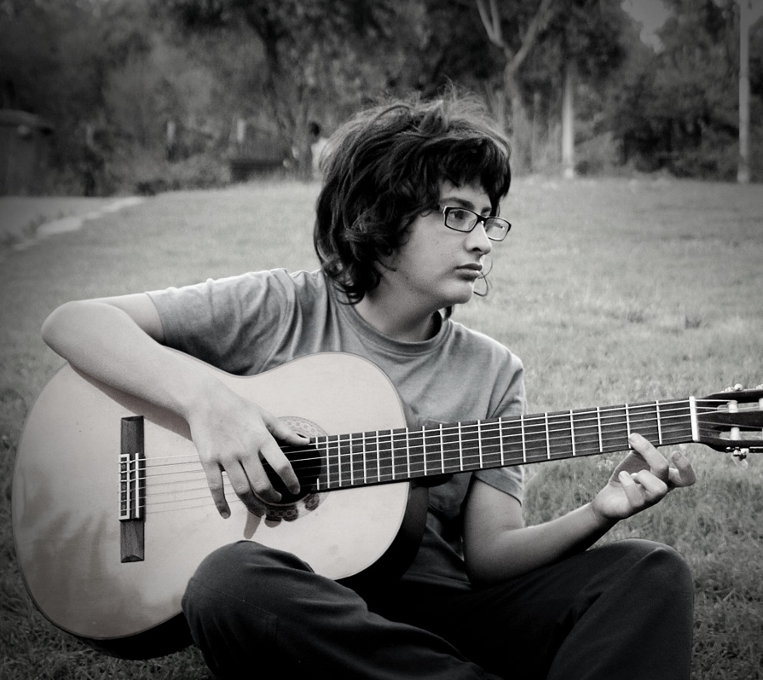
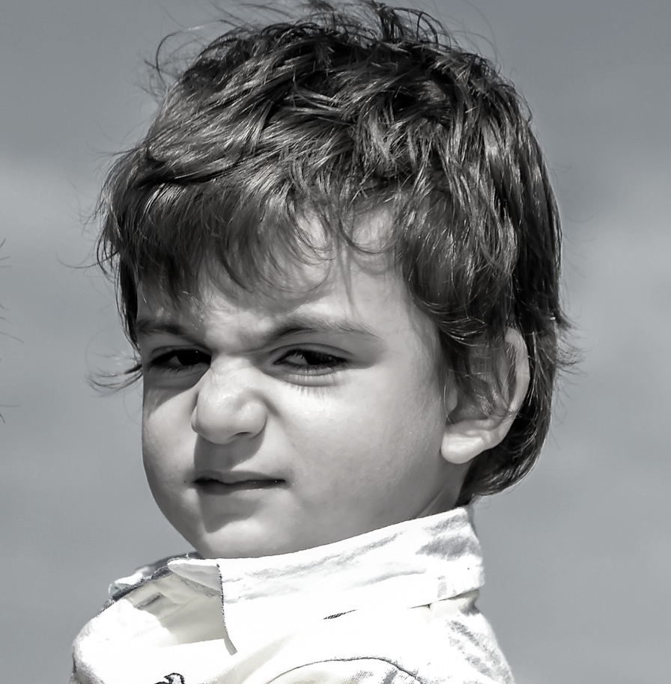

M ID T E R G AN G E N
I står nu på midtergangen. Livets store og små begivenheder udspiller sig her. Her bærer vi børnene ind til dåb. Her bliver man ført op af kirkegulvet til bryllup. Og her bærer vi vores afdøde kære ud til begravelsen.

Gruppeøvelse
På gulvet står en skål med forskellige sedler med en følelse. Øvelsen går ud på, at I hver især trækker en følelse, som I ikke må vise til de andre, og vælger en partner. I skal forsøge at forklare følelsen uden at sige ordet. Det kunne f.eks. være “at fryse”. Her kunne man sige: “Jeg ryster og vil gerne have et tæppe”. Når I har gættet hinandens, lægger I sedlerne tilbage, blander dem og trækker en ny følelse, som I skal forklare til en ny partner. Kan I gætte hinandens? Er det svært?

Spørgsmål
I skal nu finde ud af, hvor I skal hen herfra. Derfor får I et spørgsmål med tre svarmuligheder. I skal kort diskutere for og imod hvert svar, men til sidst er det vigtigt, at I hver især vælger det, der passer bedst til jer selv. Kun på den måde kan I finde frem til det tema for jeres konfirmationsord, der passer bedst til lige præcis jer!

Din mor har meget stærk hovedpine. Hun har taget nogle hovedpinepiller og ligger nu på sofaen og forsøger at sove. Du ved, at der skal handles til aftensmad og indkøbssedlen ligger på køkkenbordet. Hvad gør du?

- Jeg går ud og handler
(gå til kirkebænke i højre side af kirken)
- Jeg går ud og handler, hvis hun beder mig om det (gå til knæfaldet)
- Jeg tager hen til en ven, så hun kan få ro til at sove (gå til salmetavle i venstre side af kirken)

SULT TØRST

GLÆDE VREDE

SORG FRYGT

MISUNDELSE SKYLD

KÆRLIGHED HÅB

SELVVÆRD SELVTILLID

SKAM FORELSKELSE

D Ø B E F O N T E N
I står nu ved døbefonten. I dåben “afvaskes” og tilgives den døbte for sine synder og bliver medlem af Kristi kirke. Det kristne dåbsritual har sit forbillede i Johannes Døberen, som ifølge Bibelen bl.a. døbte Jesus i Jordanfloden.

Gruppeøvelse
I døbefonten ligger der ti ord. Prøv at se, om I kan sætte dem rigtigt sammen. Når I tror, I har fundet den rigtige rækkefølge, så slå op i Bibelen, Det Nye Testamente, Efeserbrevet, kapitel 4, vers 32. Diskutér bibelverset. Hvad handler det om? Hvad betyder barmhjertig? Hvordan kan man tilgive? Har I tilgivet nogen? Eller er I blevet tilgivet?

Spørgsmål
I skal nu finde ud af, hvor I skal hen herfra. Derfor får I et spørgsmål med tre svarmuligheder. I skal kort diskutere for og imod hvert svar, men til sidst er det vigtigt, at I hver især vælger det, der passer bedst til jer selv. Kun på den måde kan I finde frem til det tema for jeres konfirmationsord, der passer bedst til lige præcis jer!

Alle har gjort ting, som de fortryder. Ud af disse tre muligheder, hvad ville du så fortryde mest?

- At have været med til at bagtale eller drille eller holde én udenfor
(gå til kirkebænke i højre side af kirke)
- At have taget noget, som ikke var mit (gå til knæfaldet)
- At have skændtes med mine venner, søskende eller forældre og kaldt dem grimme ting
(gå til salmetavle i venstre side af kirken)

VÆR BARMHJERTIGE

OG TILGIV

HINANDEN LIGESOM

GUD HAR

TILGIVET
JER

K IR K E B Æ N K E N E
I står nu ved kirkebænkene. De er menighedens område, og her vi samles om gudstjeneste, dåb, bryllup og begravelse. Her er fællesskab og plads til alle.

Gruppeøvelse
På kirkebænken ligger der nogle sedler med bagsiden op. I skal nu alle trække en seddel, som I skal sætte i panden på jeres sidemand. Det er vigtigt, at man ikke ser, hvad der står i panden på én selv. På hver seddel står en rolle, som kan være til stede i en mobbesituation. Det gælder nu om at gætte, hvem I selv er. Det gør I ved at stille spørgsmål på skift. Spørgsmålet kan handle om alt muligt, men der må kun kunne svares med ja eller nej.
Spørgsmålene kunne f.eks. være: “Er jeg populær?” eller “Er jeg en voksen?” Øvelsen er slut, når alle har gættet, hvem de er.

Spørgsmål
I skal nu finde ud af, hvor I skal hen herfra. Derfor får I et spørgsmål med to svarmuligheder. I skal kort diskutere for og imod hvert svar, men til sidst er det vigtigt, at I hver især vælger det, der passer bedst til jer selv. Kun på den måde kan I finde frem til det tema for jeres konfirmationsord, der passer bedst til lige præcis jer!

En i klassen har fået delt et nøgenbillede, og næsten alle har set det. Han/hun er meget ked af det, bliver drillet med det dagligt og modtager en masse onde beskeder. Hvad gør du?

- Jeg synes, det er synd for ham/hende, men jeg ved ikke helt, hvad jeg skal gøre. Jeg fortæller det til mine forældre og spørger dem til råds.
(gå til den bagerste kirkebænk til højre)
- Jeg støtter ham/hende så godt, jeg kan. Jeg sætter mig hen til ham/hende i frikvarteret og forsøger at stoppe dem, der driller.
(gå til den bagerste kirkebænk til venstre)

ÉN, DER MOBBER

KLASSELÆRER
ÉN, DER BLIVER MOBBET

FORÆLDER

ÉN, DER HJÆLPER

ÉN, DER DRILLER

MEDLØBER
ÉN, DER
SER PÅ

GÅRDVAGT

DEN GODE VEN

K N Æ F AL D E T
I står nu ved knæfaldet. Her knæler vi f.eks., når vi skal til altergang for at modtage Jesu Kristi legeme og Jesu Kristi blod. Til nadveren modtager vi tilgivelse for de ting, vi har gjort forkert.

Gruppeøvelse
På knæfaldet ligger et spil kort. I skal nu gå sammen to og to og hver især trække et kort, som I ikke må vise den anden. Det gælder nu om at snyde jeres partner, mens I beskriver jeres kort uden at sige direkte, hvad der er for et kort. I kan fortælle sandheden og beskrive jeres kort, som det ser ud, eller I kan lyve og forsøge at bilde jeres partner ind, at I har et andet kort. Kan I gætte, hvornår hinanden lyver, og hvornår I siger sandheden? Lav øvelsen et par gange med forskellige kort.

Spørgsmål
I skal nu finde ud af, hvor I skal hen herfra. Derfor får I et spørgsmål med to svarmuligheder. I skal kort diskutere for og imod hvert svar, men til sidst er det vigtigt, at I hver især vælger det, der passer bedst til jer selv. Kun på den måde kan I finde frem til det tema for jeres konfirmationsord, der passer bedst til lige præcis jer!

Det er din fødselsdag. Du har lige åbnet gaven fra dine bedsteforældre, og det er en sweater. En grim sweater, som du ikke havde ønsket dig. Dine bedsteforældre ser forventningsfuldt på dig. Du siger:

- “Den er ikke lige mig. Jeg bytter den nok til noget andet. Men tak!”.
(gå til den andenbagerste kirkebænk til højre)
- “Tak! Den er jeg rigtig glad for” og prøver den på. (gå til den andenbagerste kirkebænk til venstre)

S AL M E T AV L E
I står nu ved en salmetavle. Her kan man se de salmer, der skal synges til gudstjenesten. En salme er en sang, som typisk indeholder et kristent budskab eller en lovprisning af Gud. Oprindeligt blev salmer sunget af kirkekor, men i dag synger hele menigheden sammen.

Gruppeøvelse
I skal nu gå sammen to og to om én terning. I skal forestille jer, at tallene fra 1 til 6 udgør en skala over vrede, hvor 1 er mildt irriteret og 6 er vildt raseri. I skal begge to slå med terningen, som fortæller jer, hvor på skalaen I er. I skal nu begge to sige: “Jeg vil gerne have to appelsiner” så vredt, som I hver især ligger på skalaen. Hvis I har slået 1, skal det siges som om, I bare er lidt irriteret, mens I skal sige det VIRKELIG vredt, hvis I har slået seks. Prøv et par gange, så I kommer igennem hele skalaen. Tal derefter lidt om, hvordan I reagerer, hvis I bliver mødt med vrede. Bliver I vrede? Eller kede af det? Eller bange?

Spørgsmål
I skal nu finde ud af, hvor I skal hen herfra. Derfor får I et spørgsmål med to svarmuligheder. I skal kort diskutere for og imod hvert svar, men til sidst er det vigtigt, at I hver især vælger det, der passer bedst til jer selv. Kun på den måde kan I finde frem til det tema for jeres konfirmationsord, der passer bedst til lige præcis jer!

Din bedste ven/veninde og dig laver alting sammen. I går i samme klasse, I har samme fritidsinteresser, og I er tit sammen efter skole. En dag bliver I uvenner henne i skolen. I får begge to sagt nogle rigtig grimme ting. Da du kommer hjem, har du helt ondt i maven. Hvad gør du?

- Du er overbevist om, at I nok skal blive gode venner igen. Du beslutter dig for, at du vil foreslå, at I skal tale sammen i det første frikvarter i morgen.
(gå til den tredjebagerste kirkebænk til højre)
- Du føler dig usikker og er bange for, at I aldrig bliver gode venner igen. Du beslutter dig for at skrive en besked med det samme, hvor du siger undskyld og spørger, om I skal være venner igen.
(gå til den tredjebagerste kirkebænk til venstre)

